Приложение 1.
Работы учащихся, которые получились во время данного урока в 5классе

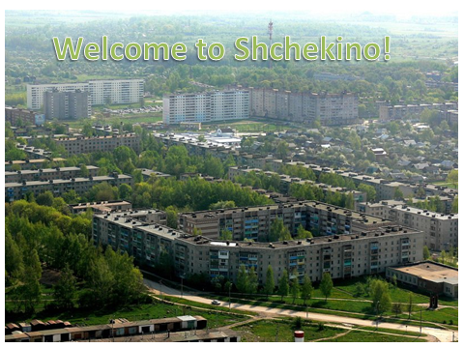

Плакат «Добро пожаловать в Щекино»
Примерный текст защиты:
Schekino is a small town in Tula region. It was founded in 1938. It isn’t large but very nice. People are kind and friendly there. You can visit many interesting places there: the Palace of Culture, the Country-museum Yasnaya Polyana and many others. We love our town very much.

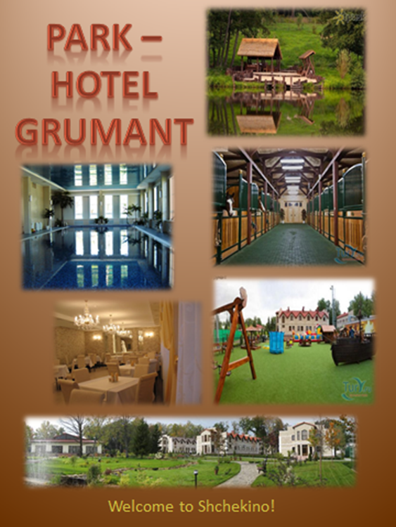
Рекламный плакат
Примерный текст защиты:
Park-hotel Grumant is situated not far Schekino. It is one of the most beautiful places in Russia. Every year thousands of tourists visit this park. It is rich in different activities. You can enjoy horse riding, taste local food, swim in the swimming pool and walk among green trees and lovely flowers. So, you can have a great time in the park.

Презентация родного города.
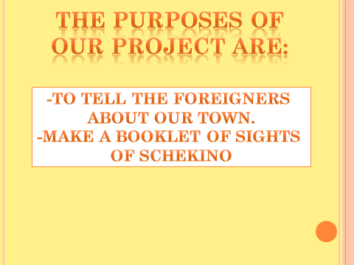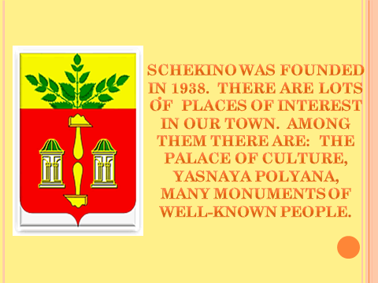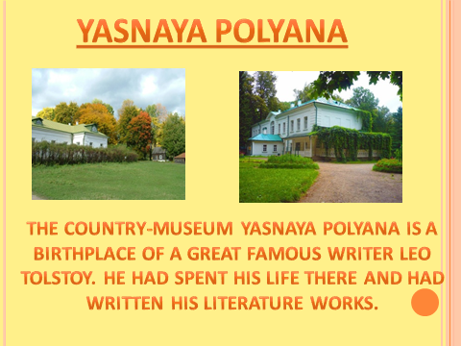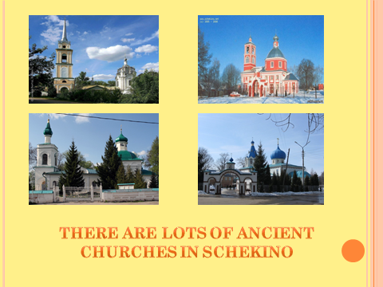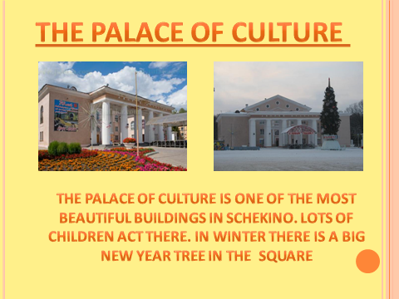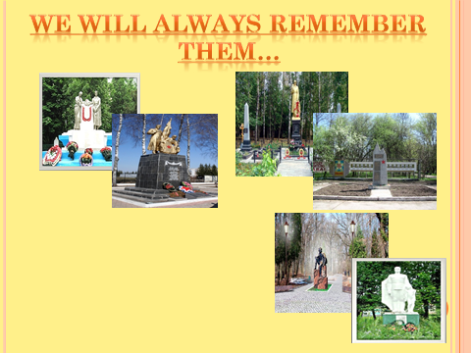

Буклет для иностранных туристов.
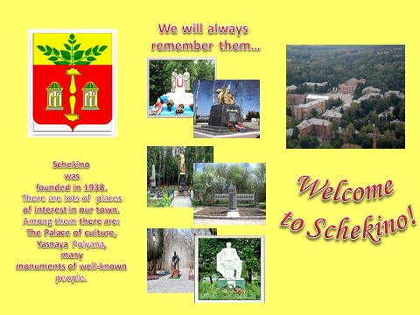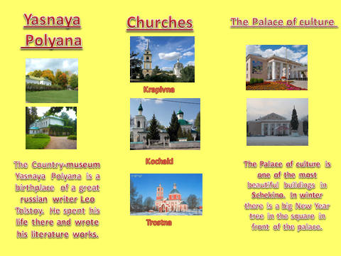

Приложение 2.
Таблица оценивания работ другими учащимися во время защиты проекта.
Название работы | Художественное оформление | Содержание | Защита (устная презентация проекта) | Всего баллов

